С юбилеем, милая школа!

Это так удивительно:
Первой школе в селе – 110 лет!
И пусть годы летят стремительно,
Но есть в прошлом и мой добрый след.

Деревянная, одноэтажная,
В классах печки в углу стоят.
Но такая желанная, важная
Для деревенских ребят.

Я горжусь своей школой открыто
И не прячу эмоций в себе.
В этом доме вся мудрость сокрыта.
Здесь маяк в моей личной судьбе.

В первом классе училась читать
И чернильной кляксы боялась.
В старших классах умела мечтать…
И учителем здесь состоялась.

Любознательны и открыты
Сельские школьники-сорванцы.
Многие теперь знамениты.
Свои гнёзда строят птенцы.

Моей семьи пять поколений
В этой школе когда-то учились.
Каждый помнит свои мгновения
И успехи, каких добились.

Целый век, второй век!
В селе царствует школа.
Мне она, как родной человек,
Дорога и любима до боли!

01.02.2020

Посвящение Миллеровской школе

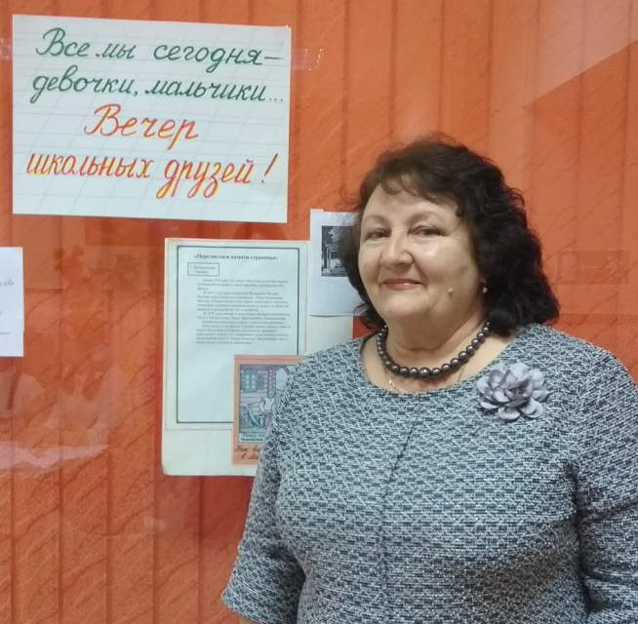

Титаренко (Погорелова)
Ольга Александровна, учитель русского языка и литературы МБОУ Миллеровской СОШ имени Жоры Ковалевского, выпускница 1975 года

